ezEKP Java 표준모듈
개발내역서

프 로 젝 트 명 | ezEKP Java 표준모듈
형 상 번 호 | ezEKP Java 표준모듈 개발 내역서
발 행 년 월 일 | 2019년 9월 17일



목 차
1. 암호 다음에 변경 기능 3
1.1 암호 다음에 변경 3

암호 다음에 변경 기능

암호 다음에 변경

개발 완료일 |  | 2019-09-17 | 개발자 | 솔루션1팀 홍대표
구분 |  | 추가 | 모듈명 | 로그인
기능 상세 설명(화면 캡쳐 포함)
- 암호 만료기간이 0(무제한)이 아닐 때에만, 만료 시 로그인 암호변경 페이지에 버튼이 보임.
- 최초 로그인시에는 보이지 않음.
- 다음에 변경으로 접속을 한 후 재접속 시 다시 암호변경창이 나타남.
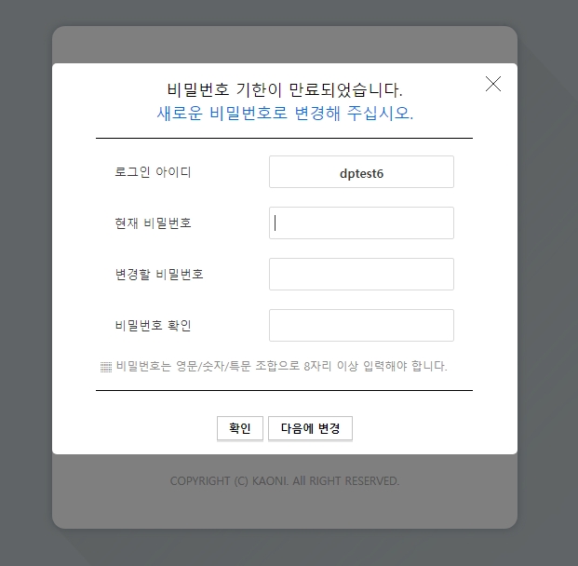
관련 소스  상세 내역 | Dev 저장소의 ezFlow4Java.git  - cdefb1c739000891823051fe9f2d9f71a36138b6  (암호 다음에 변경 기능 추가.)

